正方體的反射對稱

學習階段 | ： | 3
學習範疇 | ： | 度量、圖形與空間範疇
學習單位 | ： | 續立體圖形
基本能力 | ： | KS3-MS8-1  由正方體，寫出其反射對稱平面的名稱
簡介：
教師派發「正方體的反射對稱」工作紙。

學生利用檔案 “Ref-Cube.pps” 去完成工作紙。
(需先安裝Cabri 3D Ver 1.2.1或以上版本，可於網上下載免費試用版。)

在活動中，學生見到一個正方體被一塊鏡子分成兩等份，及其中一等份在鏡子中的灰色鏡像。學生拖曳鏡子到不同的位置，然後觀察鏡像何時與正方體的另一等份重合。透過這些活動，學生認識正方體的反射對稱及反射平面及等概念。

最後，學生在工作紙畫出正方體所有的反射平面，並寫出它們的名稱。

學習單位：續立體圖形 – 正方體的反射對稱

正方體的反射對稱
題一
開啟 “Ref-Cube.pps”檔案，按「開始」可看到以下畫面：
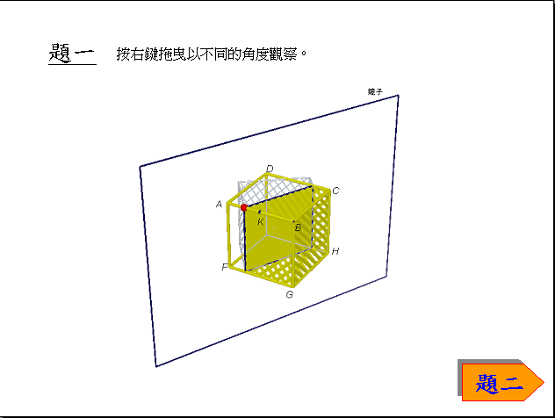

圖中正方體ABCDEFGH被鏡子分為兩等份。灰色的立體是正方體黃色的一等份的鏡像。
K點是AB的中點。

(a) 鏡像是否和正方體的另一等份重合？ 是 ◻ 否 ◻

(b) 來回拖曳紅點將鏡子旋轉，觀察鏡像的變化。
鏡像和正方體的另一等份重合時，紅點在那些位置？

(c) 若一塊平面將一個立體圖形分成兩等份，而其中一等份在平面裡的鏡像和另一等份重合，那麼該立體圖形便具有反射對稱的性質，而這塊平面則稱為反射平面。

圖1中，K, L, M, N分別為所在綫段的中點。圖一顯示出正方體ABCDEFGH的其中一塊反射對稱平面。在空位上寫出這塊反射平面的名稱。

反射平面：

圖1
在圖2及圖3中，畫出另外兩塊觀察到的反射平面，並寫出其名稱。
反射平面： 反射平面：
圖2 圖3
題二
按「題二」，可看到以下畫面：
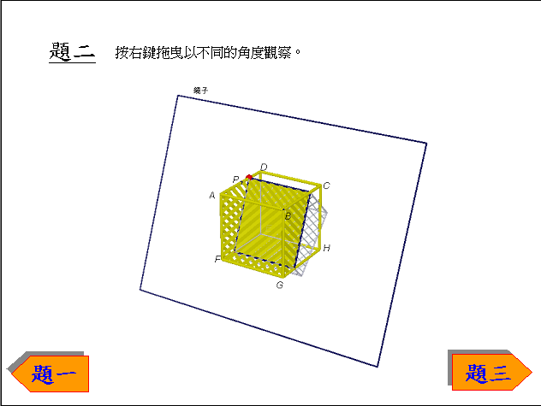
圖中正方體ABCDEFGH被鏡子分為兩等份。灰色的立體是正方體其中一等份的鏡像。
P點是AD的中點。

來回拖曳紅點將鏡子旋轉，觀察灰色的鏡像何時和正方體的另一等份重合。
圖4至圖6的每幅圖中，未有標示的點分別為棱的中點。在每幅圖中畫出一塊觀察到的正方體反射平面，並寫出其名稱。如有需要，在寫出名稱時先標示沒有標示的點。
反射平面： 反射平面： 反射平面：
圖4 圖5 圖6
題三
按「題三」，可看到以下畫面：
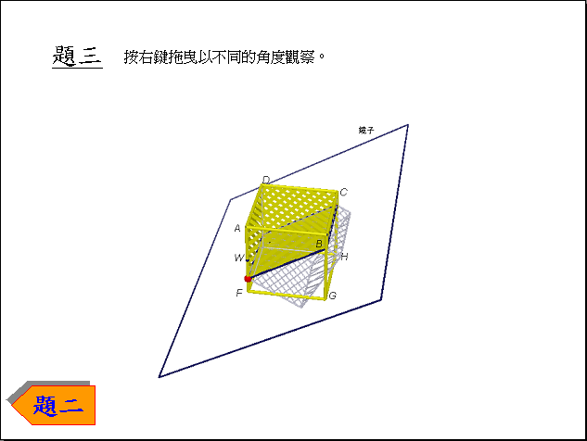
圖中正方體ABCDEFGH被鏡子分為兩等份。灰色的立體是正方體其中一等份的鏡像。
W點是綫段AF的中點。

來回拖曳紅點將鏡子旋轉，觀察鏡像何時和正方體的另一等份重合。
圖7至圖9的每幅圖中，未有標示的點分別為所在線段的中點。在每幅圖中畫出一塊觀察到的正方體反射平面，並寫出其名稱。如有需要，在寫出名稱時先標示沒有標示的點。
反射平面： 反射平面： 反射平面：
圖7 圖8 圖9

題四
正方體共有 塊反射平面。
學習單位：續立體圖形 – 正方體的反射對稱

正方體的反射對稱 （答案）
題一
開啟 “Ref-Cube.pps”檔案，按「開始」可看到以下畫面：

圖中正方體ABCDEFGH被鏡子分為兩等份。灰色的立體是正方體黃色的一等份的鏡像。
K點是AB的中點。

(a) 鏡像是否和正方體的另一等份重合？ 是 ◻ 否 ☑

(b) 來回拖曳紅點將鏡子旋轉，觀察鏡像的變化。
鏡像和正方體的另一等份重合時，紅點在那些位置？
A、B或K

(c) 若一塊平面將一個立體圖形分成兩等份，而其中一等份在平面裡的鏡像和另一等份重合，那麼該立體圖形便具有反射對稱的性質，而這塊平面則稱為反射平面。

圖1中，K, L, M, N分別為所在綫段的中點。圖一顯示出正方體ABCDEFGH的其中一塊反射對稱平面。在空位上寫出這塊反射平面的名稱。

反射平面：KLMN
註：可接受任何順序的寫法。下同。
圖1
在圖2及圖3中，畫出另外兩塊觀察到的反射平面，並寫出其名稱。
反射平面：ACHF 反射平面：BDEG
圖2 圖3
題二
按「題二」，可看到以下畫面：
圖中正方體ABCDEFGH被鏡子分為兩等份。灰色的立體是正方體其中一等份的鏡像。
P點是AD的中點。

來回拖曳紅點將鏡子旋轉，觀察灰色的鏡像何時和正方體的另一等份重合。
圖4至圖6的每幅圖中，未有標示的點分別為棱的中點。在每幅圖中畫出一塊觀察到的正方體反射平面，並寫出其名稱。如有需要，在寫出名稱時先標示沒有標示的點。
反射平面：PQRS 反射平面：CDFG 反射平面：ABHE
圖4 圖5 圖6
題三
按「題三」，可看到以下畫面：
圖中正方體ABCDEFGH被鏡子分為兩等份。灰色的立體是正方體其中一等份的鏡像。
W點是綫段AF的中點。

來回拖曳紅點將鏡子旋轉，觀察鏡像何時和正方體的另一等份重合。
圖7至圖9的每幅圖中，未有標示的點分別為所在線段的中點。在每幅圖中畫出一塊觀察到的正方體反射平面，並寫出其名稱。如有需要，在寫出名稱時先標示沒有標示的點。
反射平面：WXYZ 反射平面：AGHD 反射平面：BCEF
圖7 圖8 圖9

題四
正方體共有 9 塊反射平面。

